cahier des charges

Nom de l’app : CSM Niangon
Logo :
Description :
La plateforme du CSM Niangon est une application web développée par le Club NTIC et Information du CSM Niangon, destinée à valoriser, centraliser et diffuser toutes les activités de l’établissement.
Elle sert de média scolaire officiel, partageant les informations, actualités, projets, interviews, reportages et événements qui rythment la vie du lycée.

1. Sections
- Page principale (acceuil, information, actu, article(s) à la une/populaire selon le traffic etc.)
- Actu (miniature, vidéo/image (facultative), retranscription, résume ecrit etc.)
- Info
- Page de profil
- À propos de l’établissement

2. Fonctionnalités
- Système de recherche
- Classifications des posts par tags et types de posts/contenu

a. Fonctionnalités (utilisateurs/parents d’eleves)
- Création de compte utilisateur (facultative)
- Réaction aux publications (commenter, like)

b. Fonctionnalités (modérateurs)
- Création de compte modérateur via clé d’accès (obligatoire)
- Modération des commentaires/réaction
- Modification de profil (photo de profil, biographie)

c. Fonctionnalités (rédacteurs)
- Création de compte rédacteur via clé d’accès (obligatoire)
- Création de publications
- Modification de profil (photo de profil, biographie)
- Score de confiance

d. Fonctionnalités (admins)
- Création de compte rédacteur via clé d’accès (obligatoire)
- Création de publications
- Modification de profil (photo de profil, biographie)
- Modération des commentaires/réaction
- Accès aux analyses (nombres (d’utilisateurs, de vue des publications))

3. User journey

a. Utilisateurs

Création de compte (facultative) :
- Nom et prenom*
- Nom d’utilisateur
- Classe
- Email*
- Mots de passe*

Personnalisation du profil

b. Modérateurs

Création de compte :
- Nom et prenom*
- Nom d’utilisateur*
- Classe*
- Email*
- Mots de passe*
- Clé d’accès pour modérateurs*

Personnalisation du profil :
- Photo de profil
- Biographie*

Connexion :
- Email*
- Mots de passe*
- Clé d’accès*

c. Rédacteurs

Création de compte :
- Nom et prenom*
- Nom d’utilisateur*
- Classe*
- Email*
- Mots de passe*
- Clé d’accès pour rédacteurs*

Personnalisation du profil :
- Photo de profil
- Biographie*

Connexion :
- Email*
- Mots de passe*
- Clé d’accès*

Publication :

Articles (compté dans actu) :
- Images d’illustration
- Rédaction du contenu/texte de l’article
- Rédaction du résumé
- Sources des infos (facultative)

Actu :
- Miniature
- Vidéo youtube (facultative)
- Image
- Rédaction de la description
- Rédaction du contenu
- Rédaction du résumé (En markdown)
- Sources des infos (facultative)
Infos :
- Miniature
- Image de fiche (flyer ou prospectus)
- Rédaction de la description
- Contenu de l’information
- Pour information urgente (Petite redaction/résumé direct de l’info qui passera en bande deroulante dans la page d’acceuil)
La rédaction du contenu est en markdown et le redacteur peut voir le rendu avant la publication,
peut uniquement supprimer ses propres publications
À accès à ses données (les publications, nombre de j’aime et vue) depuis sa page de profil (les utilisateurs aussi peuvent les voir)

d. Admins

Création de compte :
- Nom et prenom*
- Nom d’utilisateur*
- Classe*
- Email*
- Mots de passe*
- Clé d’accès pour admins*

Personnalisation du profil :
- Photo de profil
- Biographie*

Connexion :
- Email*
- Mots de passe*
- Clé d’accès*

Analyse :
Accès à toutes les données : nombres de visiteurs, le nombre d’utilisateurs etc.
peut faire tous de même que les modérateurs et rédacteurs

4. Stack envisagée

a. Frontend web
Core Framework :
- React 18 + TypeScript
- Next.js 14
- Tailwind CSS + Headless UI
State Management :
- Zustand
- TanStack Query
- React Hook Form
UI Components :
- Radix UI
- Lucide React
- Framer Motion

b. Backend
Server & API :
- Node.js + Express
- TypeScript
Authentification :
- JWT + Refresh Tokens
- bcrypt
- express-rate-limit
Base de données :
- Supabase (PostgreSQL)

5. Hébergement
- Régistrat de nom de domaine : LWS (Ligne Web Services)
Nom de domaine : csm-niangon.com (6,99 € 1er année, puis 9,99 € soit 4.600 Franc CFA et 6.600 Franc CFA)
- Hébergement frontend : Vercel
- Hébergement backend : Render

6. Wireframe et Design UI

Wireframe

Auth pages
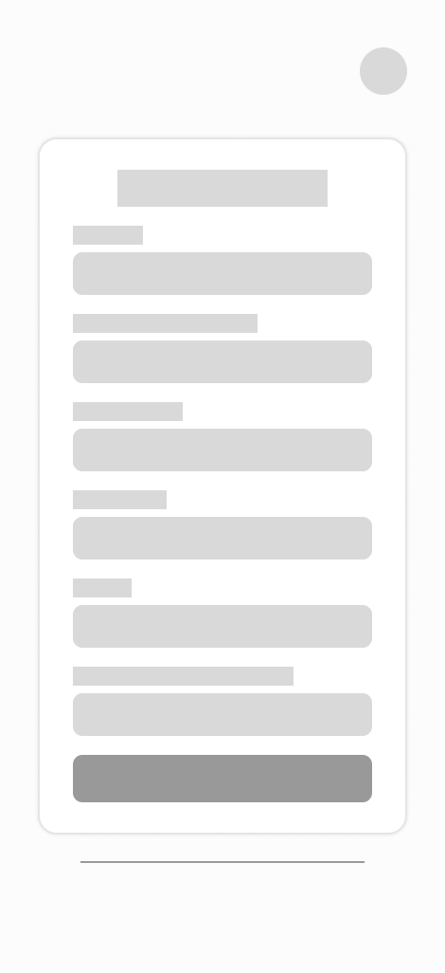

Sign up
Log in

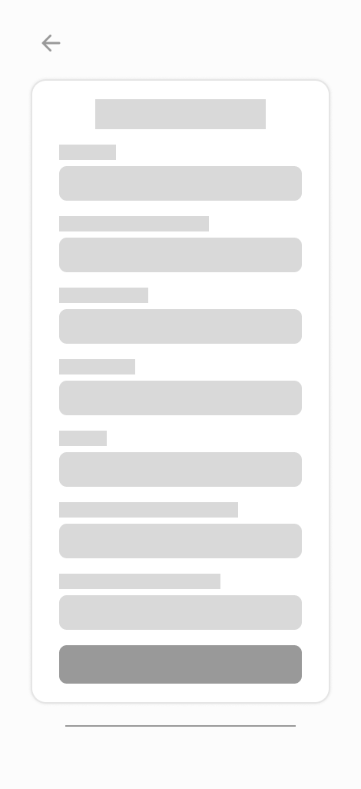
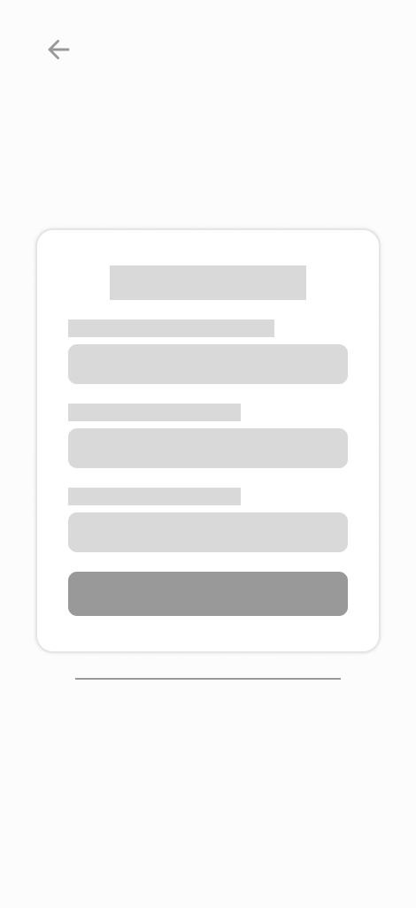
Admins Sign up
Admins Log in

Profil pages
User Profile

Mod Profile


User Profile
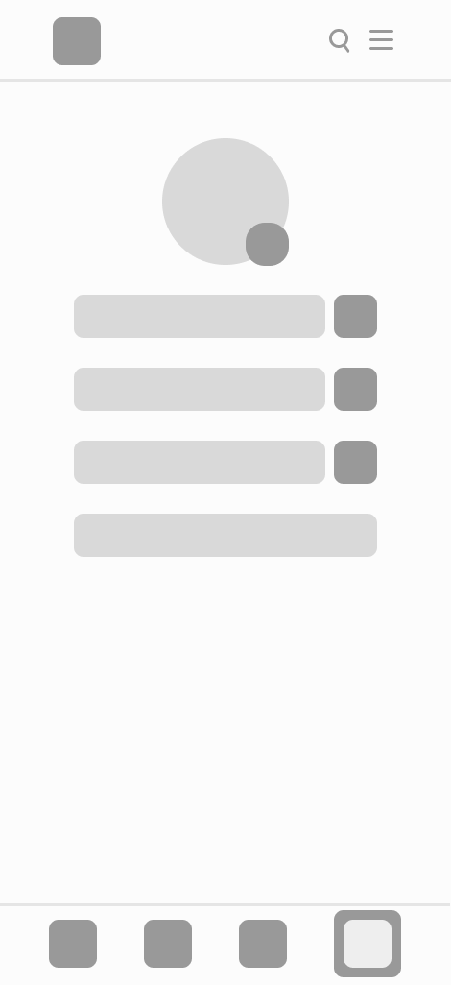

Editer User Profile
Editer Mod Profile

Editer Writer Profile
Main pages


Home Page
Actu Page
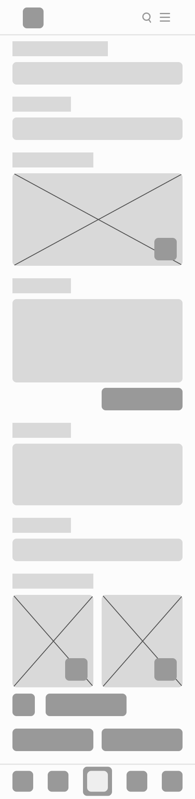

Publication page
Writer Post page
Post viewer

